ІННОВАТИКА В ОРГАНІЗАЦІЇ САМОСТІЙНОЇ РОБОТИ СТУДЕНТІВ
Ігнатенко Ганна Володимирівна,
кандидат педагогічних наук, доцент кафедри професійної освіти та технологій сільськогосподарського виробництва Глухівського національного педагогічного університету імені Олександра Довженка;
Вовк Богдан Іванович,
кандидат педагогічних наук, старший викладач кафедри професійної освіти та технологій сільськогосподарського виробництва Глухівського національного педагогічного університету імені Олександра Довженка;
Єрмоленко Євген Ігорович,
асистент кафедри професійної освіти та технологій сільськогосподарського виробництва Глухівського національного педагогічного університету імені Олександра Довженка.
У статті обґрунтовано місце самостійної роботи в освітньому процесі вишу. Окреслено шляхи організації самостійної роботи засобами інформаційно-комунікаційних технологій. Описано можливості використання знаково-символічної наочності при розробці дидактичних засобів з врахуванням пізнавальних потреб покоління Z. Також подано зміст Web-мультимедіа енциклопедії «Трактори та автомобілі» та методику її використання у процесі організації самостійної роботи майбутніх педагогів професійного навчання.
Ключові слова: самостійна робота, інформаційно-комунікаційні технології, знаково-символічна наочність.

PECULIARITIES OF STUDENTS INDEPENDENT WORK ORGANIZATION BY MEANS OF INFORMATION AND COMMUNICATION TECHNOLOGIES
Hanna Ihnatenko,
Candidate of Pedagogic Sciences, Associate Professor of the professional education and agricultural technology chair, Oleksandr Dovzhenko Hlukhiv national pedagogical university
Bohdan Vovk,
PhD, Senior Lecturer of the professional education and agricultural technology chair, Oleksandr Dovzhenko Hlukhiv national pedagogical university
Yevhen Yermolenko,
assistant of the professional education and agricultural technology chair, Oleksandr Dovzhenko Hlukhiv national pedagogical university
The article substantiates the place of independent work in the educational process of the university. The ways of organizing independent work by means of information and communication technologies are outlined. Possibilities of using sign-symbolic clarity in the development of didactic tools taking into account the cognitive needs of generation Z are described. The content of the Web-multimedia encyclopedia "Tractors and cars" and the method of its use in the process of future teachers of vocational training independent work organization are also presented.
Key words: independent work, information and communication technologies, sign and symbol teaching aids.

Основною метою сучасного освітнього процесу вищої школи в умовах активної інформатизації та комп’ютеризації світової спільноти стає підготовка конкурентоспроможних на ринку праці фахівців, які готові приймати обґрунтовані рішення в нестандартних ситуаціях, бути здатними до постійного творчого пошуку та самоосвіти.
Проблема самоосвіти тісно переплітається з проблематикою самостійності здобувачів освіти в освітньому процесі, яка особливого значення набуває в період активного впровадження сучасних інформаційних технологій – розміщення інформації на електронних носіях у класичних бібліотеках і, основне, у Всесвітній мережі Інтернет [6]. Що у свою чергу продукує необхідність оновлення педагогічних технологій, знаходження оптимальних шляхів інтеграції в освітньому процесі вишу аудиторної і самостійної роботи студентів.
Аналіз досліджень та публікацій українських і зарубіжних науковців С. Архангельського, І. Бендери, С. Гончаренко, І. Зимньої, В. Козакова, В. Ковальчука, В. Кременя, Н. Кузьміної, О. Малихіна, Н. Ничкало, В. Опанасенка, І. Підласого, І. Прокопенко з проблеми організації самостійної роботи дав змогу обґрунтувати її сутність та визначити роль у процесі формування професійної компетентності майбутніх фахівців.
Самостійна робота будучи невід’ємною складовою освітнього процесу у закладах професійної (професійно-технічної), фахової передвищої та вищої освіти, покликана сприяти підвищенню якості навчання.
Проведений нами науковий пошук засвідчив, що під даним поняттям слід розуміти такий вид пізнавальної діяльності, який передбачає певний рівень самостійності в усіх структурних компонентах діяльності з її виконання, від постановки проблеми до здійснення контролю, самоконтролю та корекції з діалектичним переходом від виконання найпростіших видів робіт до більш складних, які мають пошуковий характер, з постійною трансформацією керівної функції педагогічного управління в бік її переходу у форми орієнтації та корекції з передавання усіх функцій самому здобувачу освіти, але тільки в міру опанування методикою самостійної роботи [10, с. 35].
Особливістю організації самостійної роботи в закладах професійної (професійно-технічної), фахової передвищої та вищої освіти є її зв’язок із майбутнім фахом і необхідність різнобічного врахування особливостей здобувачів освіти на кожному курсі навчання. Зокрема, якщо першокурсники, які є випускниками загальноосвітніх шкіл потребують навчання прийомів самостійної роботи й пошуку необхідної інформації, то старшокурсникам необхідна орієнтація на результативність самостійної роботи, усвідомлення й систематизацію навчального матеріалу [10, с. 138].
Наукові доробки, власний педагогічний досвід засвідчує, що для досягнення високого рівня професійної підготовки майбутніх фахівців необхідно, забезпечити чітку організацію самостійної роботи здобувачів освіти.
Акцентуємо увагу на важливості вкраплення інноватики з метою оновлення організаційних підходів до самостійної роботи.
Наукові розвідки В. Беcпалька, Ю. Горошка, Б. Гершунського, Р. Гуревича, М. Жалдака, А. Коломійця, О. Кузнєцова, І. Роберта та ін. розкривають широкі можливості впровадження інформаційно-комунікаційних технологій (ІКТ) в освітній процес.
Проте науковцями недостатньо розглядались методичні аспекти питання застосування ІКТ в організації самостійної роботи.
Погоджуємося з думкою Я. Гулецької, що повноцінна самостійна робота в комп’ютерних лабораторіях, читальних залах, на об’єктах майбутньої професійної діяльності, участь в наукових дослідженнях формує сучасного фахівця, здатного практично застосувати осмислену інформацію і приймати професійні рішення [4, с. 75].
Здобувач освіти у процесі самостійної роботи має знаходити та працювати з великими обсягами інформації, аналізувати матеріал та вибирати головне, вирішувати типові педагогічні завдання творчо та нестандартно, що неможливо здійснити на якісному рівні без застосування ІКТ [18].
Проте наявність самих ІКТ та сформованість у здобувачів освіти цифрової компетентності ще не свідчить про високий рівень організації самостійної роботи, оскільки, перш за все, окреслюється проблема розробки в достатній кількості високоякісних методик і програмних продуктів з усіх професійно-орієнтованих дисциплін підготовки фахівців.
Впровадження ІКТ під час організації самостійної роботи дає можливість вивести зазначену складову освітнього процесу на якісно новий рівень.
По-перше, ІКТ створюють принципово нове освітнє середовище, яке активізує самостійну роботу, оптимізуючи освітній процес, скорочуючи час засвоєння системи знань та умінь.
По-друге, ознайомлення з навчальним матеріалом можливе не тільки в рамках освітнього розкладу, вони стають доступними в зручний для здобувачів освіти час.
По-третє, ІКТ дають можливість значно скоротити кількість аудиторних занять і збільшити число годин, що відводяться на самостійну роботу.
По-четверте, засобом організації навчання в умовах самостійної роботи є не тільки традиційна навчальна і наукова література на паперових носіях, а й різні види електронних підручників і навчальних посібників, Інтернет, мультимедійні видання в рамках спеціально розроблених для них викладачами баз знань.
По-п'яте, актуальною стає самостійна робота не тільки з інформаційними базами даних і знань, а й з віртуальними лабораторіями, створенням імітаційних, графічних і чисельних комп'ютерних моделей, аудіовізуальної інформації, інфографіки та відеоінфографіки, інтелект-картами, навчальними програмами і тестуючими засобами.
По-шосте, самостійна навчальна робота стає контрольованою з боку викладача за допомогою електронної пошти, веб-сайту, тощо.
По-сьоме, цілеспрямоване застосування інформаційно-комунікаційних технологій під час самостійної роботи створює умови для встановлення інтерактивного діалогу між користувачем та інформаційною системою, який реалізується за допомогою статичного і анімованого зображення, тексту, знаково-символічної наочності, інфографіки та відеоінфографіки і звукового супроводу.
Найбільш перспективними в плані організації самостійної роботи з використанням сучасних ІКТ є: 1) інтелектуальні експертно-навчальні системи; 2) ІКТ-середовища (електронні тезауруси, бази даних, бази знань: розподілені і інтегровані бази знань); 3) електронні бібліотеки; 4) засоби телекомунікацій 5) системи мульти- і гіпермедіа, системи віртуальної реальності; 6) семантичні мережі та ін.
Але не можна не враховувати той факт, що на даний час значну частину, а в найближчому майбутньому переважну більшість здобувачів освіти у закладах професійної (професійно-технічної), фахової передвищої та вищої освіти складають представниками так званого «покоління Z». Це молоді люди, які народилися та виросли у цифровому суспільстві, представники повністю цифрового покоління. Такі умови становлення особистості сприяли виникненню специфічних психологічних особливостей, які в свою чергу обумовлюють способи педагогічної взаємодії та подання освітньої інформації.
На основі аналізу праць науковців [18; 2; 3; 4], що досліджували особливості педагогічних впливів на представників покоління Z, нам вдалося узагальнити ознаки здобувачів освіти вказаного покоління, їх специфічні психологічні особливості та рекомендації щодо формування стилю дидактичної співпраці з ними. Спроєктувавши згадану інформацію на процес розробки досліджуваних дидактичних засобів, ми дійшли висновку, що важливою є проблема зменшення обсягів текстової інформації та максимально можлива її візуалізація. Це пов’язано з ігноруванням поколінням Z довгих текстів та пріоритетом для них образної інформації.
Таким чином постала проблема пошуку компактних, лаконічних, образних і при цьому змістовних засобів подачі інформації. Використання для транслювання навчальної інформації знаково-символічної наочності (ЗСН) дозволить вирішити це завдання. Знаково-символічна наочність - це вид наочності, що відображає навчальний матеріал із чітко визначеними системно-структурними, системно-функціональними та іншими взаємозв’язками об’єктів та систем, які позначені через умовно-символічну форму [5]. Перелік засобів знаково-символічної наочності достатньо широкий, умовно його можна розділити на чотири групи: образотворча знаково-символічна наочність; натуральна знаково-символічна наочність; невербальна знаково-символічна наочність (засоби невербальної комунікації); внутрішня знаково-символічна наочність (уявні моделі). В рамках використання знаково-символічної наочності у підручниках (посібниках, сайтах тощо) доцільно говорити про образотворчу ЗСН. До цієї групи належать: 1) мовні засоби, що позначають терміни (абревіатури, літерні скорочення; математична та інша наукова символіка); 2) мовні іконічні засоби (піктограми); 3) немовні тривимірні засоби (просторові моделі; макети; діорами; пам'ятники, скульптури); 4) немовні двовимірні засоби (ідеограми; діаграми; графіки; фото; технічні схеми (кінематичні, електричні, гідравлічні тощо); схематичні малюнки; алгоритми (ООД); опорні конспекти; структурно-логічні схеми. Розглянемо приклади використання різних видів знаково-символічної наочності при розробці підручників (посібників, сайтів тощо).
Структурно-логічні схеми становлять особливу знаково-символічну наочність, оскільки дозволяють розташовувати блоки інформації (елементи знань) у будь-якій послідовності та виділяти зв’язки між ними. Така наочність може бути високо ефективною, оскільки вона базується на структурі й асоціативних зв’язках, характерних для довготривалої пам’яті людини. У деякому роді структурно-логічні схеми можна вважати проміжною ланкою між зовнішнім лінійним змістом (текстовим потоком інформації) і внутрішнім нелінійним змістом (у свідомості).
Основні переваги структурно-логічних схем полягають у тому, що вони:
- створюють цілісну картину матеріалу, що вивчається, за допомогою наочно-образної систематизації матеріалу, заснованої на асоціативних і логічних зв’язках понять, суджень, висновків;
- забезпечують концентрацію уваги за рахунок структурованості смислових відрізків, на яких базуються поняття, судження, висновки, за рахунок активізації різних видів мислення забезпечують усвідомлене засвоєння необхідного матеріалу;
- демонструють зміст теми при оптимальному смисловому й інформаційному навантаженні: інформація представлена в зручному для сприйняття вигляді, логіка подання інформації не передбачає двозначної інтерпретації;
- допомагають відновлювати цілісну картину зі смислових фрагментів;
- ураховують образ мислення сучасної людини, яка надає перевагу нетекстовій, наочно-образній інформації, і сприяють формуванню культури наукового пізнання, основою якої є уміння встановлювати причино-наслідкові зв’язки;
- сприяють розвитку критичного мислення, формуванню навичок аналізу та синтезу, класифікації та узагальнення [2, с. 11].
Так, наприклад, структурно-логічна схема «Принципова схема системи запалювання» (рис. 1) дозволяє продемонструвати електричну схему комутації компонентів системи запалювання, види та функції основних її елементів тощо. При додаванні до даної схеми елементів анімації зображення можна продемонструвати принцип дії системи запалювання.
При описі інформації стосовно послідовності виконання технологічних процесів, наведенні різного роду інструкцій актуальним є використання схем-алгоритмів (наприклад рис.2), оскільки вони чітко візуалізують співвідношення між етапами процесу, що розглядаються, та являють собою детальну інструкцію, чого і потребують представники покоління Z.
Ще одним ефективним засобом зображення інформації у знаково-символічній, схематичній формі є інтелект-карти. На думку М. Козлова, інтелект-карта, або карти мислення (mind-maps), – це відображення на папері ефективного способу думати, запам’ятовувати, згадувати, вирішувати творчі завдання, а також можливість представити і наочно висловити свої внутрішні процеси обробки інформації, вносити в них зміни, удосконалювати [11]. Іноді термін може перекладатися як «карти розуму», «карти пам’яті» або «ментальні карти».
Інтелект-карти є ефективним інструментом підготовки майбутніх педагогів професійного навчання, оскільки їх можна застосовувати для:
- створення чітких, зрозумілих і компактних блоків інформації;
- структурування інформації;
- поліпшення запам’ятовування інформації.
- Також у якості навчальних засобів часто застосовують таблиці. Таблиця – це графічна форма представлення кількісних показників або текстового матеріалу в максимально лаконічній, ущільненій формі, розміщених у певному порядку й за графами [2].

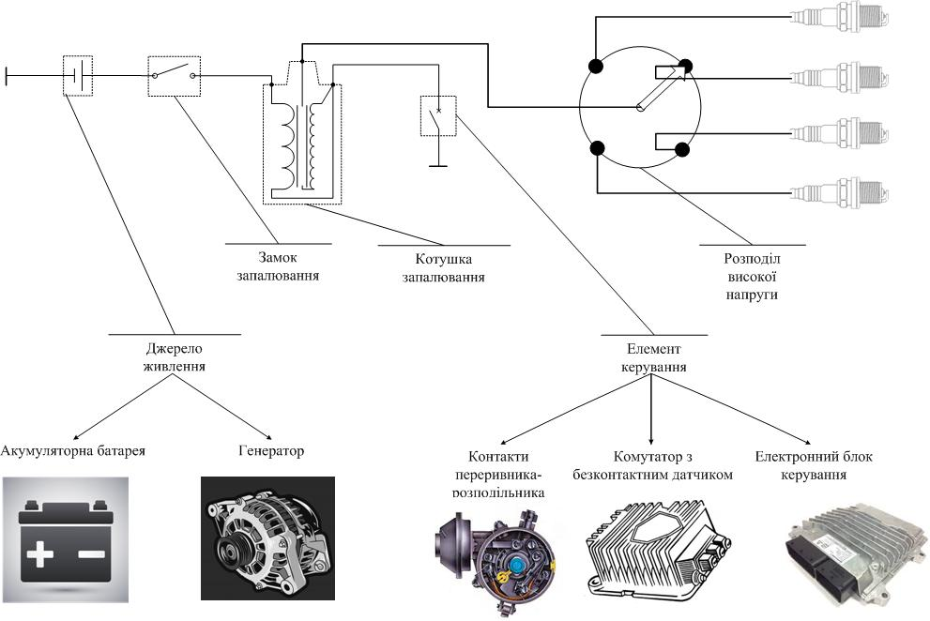
Рис. 1. Принципова схема системи запалювання
Традиційно в освітньому процесі застосовують цифрові, текстові, змішані, математичні таблиці та таблиці із зображеннями. В основу такої класифікації покладено тип даних, які внесено до граф таблиці. У цифрових таблицях усі графи містять тільки цифрові дані й окремі математичні знаки; у колонках текстових таблиць усі колонки містять тільки текст; змішані, у яких одна частина колонок текстова, а інша – цифрова; математичні – це таблиці, у яких хоча б один стовпчик містить математичні чи хімічні формули; таблиці із зображеннями – такі, у яких хоча б в одній графі розташовують ілюстрації, знаки, піктограми тощо.
У електронних підручниках (посібниках, сайтах тощо) з дисципліни «Трактори і автомобілі» можуть виконувати такі функції:
- подання інформації про властивості окремих об’єктів, що належать до одного класу, розкриття якісних характеристик одного об’єкта, наприклад, деталей або механізмів ДВЗ (таблиці типу «об’єкт – властивості», або описові таблиці);
- демонстрування взаємозв’язків між різними об’єктами або групами об’єктів, що належать до різних класів, властивостей таких об’єктів, наприклад взаємозв’язків між різними механізмами і системами тракторів та автомобілів (таблиці типу «об’єкт – об’єкт», «об’єкт – об’єкт – кілька», «об’єкти – властивості – об’єкти»);
- порівняння об’єктів чи їх груп (порівняльні таблиці);
- систематизація інформації (зведені таблиці).
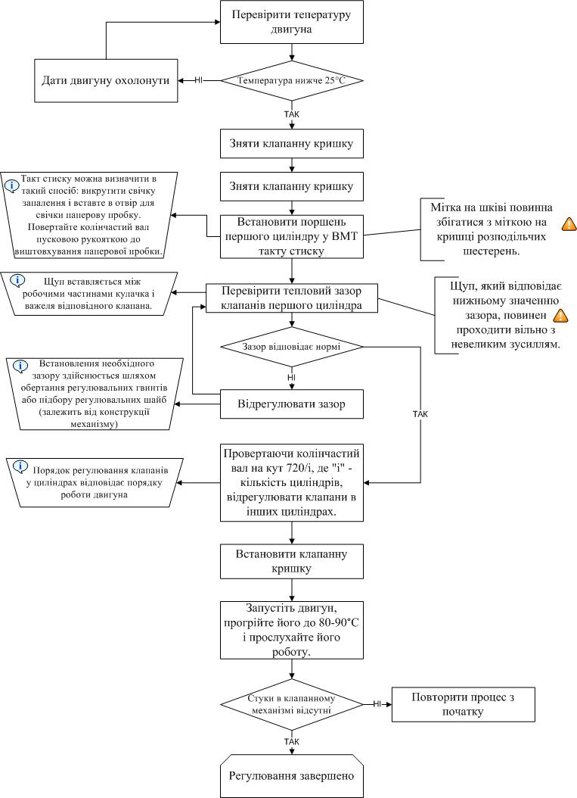
Рис. 2. Алгоритм регулювання теплових зазорів у ГРМ двигуна ЗМЗ-53

Ще одним засобом візуалізації навчального матеріалу, що активно впроваджується в галузі освіти та який можна віднести до знаково-символічної наочності, є інфографіка. Інформаційна графіка, або інфографіка (англ. Information graphics; infographics), – це графічне візуальне подання інформації, даних або знань, призначених для швидкого та чіткого відображення комплексної інформації [7]. Вона може покращити сприйняття інформації, використовуючи графічні матеріали для того, щоб підвищити можливості зорової системи людини бачити моделі й тенденції [7]. Прикладом може бути використання інфографіки для порівняння різних видів техніки (рис. 3)
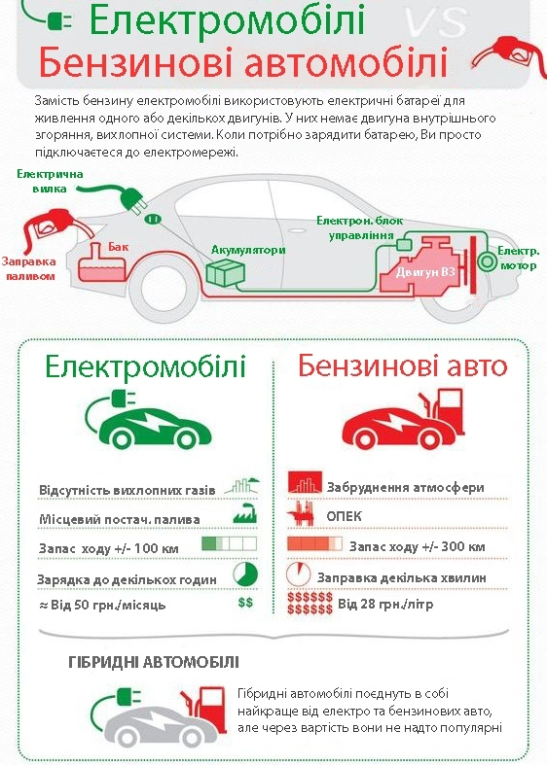
Рис. 3. Інфографіка «Електромобілі vs Бензинові авто» [18]
Статична інфографіка, дозволяє демонструвати лише факти і цифри, їх взаємозв’язок та залежність одне від одного. Така інфографіка має вигляд діаграм, графіків та інших простих форм. Автори дослідження вказують, що динамічна інфографіка відображає динаміку розвитку або прогресу. Найбільш часто використовується для візуалізації економічних і соціальних показників. Інфографіка-інструкція показує послідовність дій з метою навчання або пояснення будь-яких процесів. Графічні або символьні схеми допомагають доступно викласти дані. Широко використовується в інструкціях будь-якого роду. Відеоінфографіка – одна з останніх тенденцій у цьому напрямі, яка допомагає наочно донести до глядача інформацію, представлену у вигляді інфографіки. Може поєднувати в собі різні напрями візуалізації даних, закріплюючи у свідомості глядача дані за допомогою їх зачитування [13, с. 59].
Серед основних напрямів використання інфографіки можна виокремити такі:
- підвищення мотивації до навчання, занурення у тему, пояснення та закріплення навчального матеріалу;
- репрезентування навчального закладу, спеціальності, викладача, підручника, навчального курсу;
- представлення результатів наукового дослідження викладачів, студентів, слухачів, аспірантів і докторантів, наукових лабораторій та колективів;
- представлення результатів досліджень у галузі соціології освіти, зокрема контент-аналізу та опитування;
- представлення результатів аналізу освітніх реформ [17].
Окреслені підходи нами апробовані і інтегровані у Web-мультимедіа енциклопедії «Трактори та автомобілі», що активно використовується під час підготовки майбутніх педагогів професійного навчання спеціальності 015.18 Професійна освіта (Технологія виробництва і переробки продуктів сільського господарства). Структура та змістове наповнення даного продукту розроблено з метою оптимізації процесу самостійної роботи. Такий електронний продукт містить комплекс компонентів самоосвітнього спрямування: сукупність різних дидактичних засобів навчання, які сприяють самостійній роботі відповідно до поставленої мети викладання та завдань вивчення дисципліни [15, с. 73].
Платформою для створення електронної стали хмарні сервіси та додатки від компанії Google. Навчально-методичне середовище представлене у вигляді електронної енциклопедії, яка на сьогодні є у відкритому доступі на Google Диску і відповідних сторінках на Google Sites, який прив’язаний до електронної пошти викладача.
На сторінках Web-мультимедіа енциклопедії «Трактори та автомобілі» на допомогу здобувачам освіти розміщена тематика змістових модулів дисципліни, лекційні блоки, список основної і додаткової літератури; включені завдання для лабораторних робіт, індивідуальних навчально-дослідницьких завдань і самостійної роботи, навчальні презентації; в теці «Контроль, діагностика успішності навчання» міститься інформація про розподіл годин і рейтингових балів, запитання до екзамену. Таким чином, здобувачі освіти всіх курсів, а особливо першого отримують можливість для самостійної підготовки та самостійного вивчення дисципліни «Трактори та автомобілі». Виконавши декілька нескладних дій, на наш погляд, ми змогли створити «нішу», наповнюючи яку вдається підвищити продуктивність своєї праці та збільшити обсяг інформації, яку можемо надати значно більшій аудиторії здобувачів освіти за менший проміжок часу. І що саме найголовніше, інформація доступна здобувачам освіти у зручний для них час будь-де і будь-коли, навіть з мобільного телефону, застосовуючи технології мобільного навчання (m-learning), єдина незмінна умова – вільний доступ до мережі Інтернет.
Процес самостійної підготовки до лекційного заняття передбачає виконання здобувачами освіти наступної послідовності дій:
1. Визначити місце та роль теми лекції у курсі «Трактори та автомобілі» (розділ «Робоча програма дисципліни», підрозділ «Програма курсу»).
2. Перед лекцією необхідно прочитати конспекти з попередньої теми (розділ «Змістові модулі», підрозділ «Лекційні блоки»).
3. Ознайомитися з питаннями спроєктованої теми (розділ «Змістові модулі», підрозділ «Лекційні блоки»).
4. Визначити коло проблем, які викликають зацікавленість.
5. Опрацювати питання, що розкривають зміст лекції, виконати завдання веб-квесту. (розділ «Змістові модулі», підрозділ «Лекційні блоки», «Веб-квести»).
6. Ознайомитися з будовою та принципом дії механізму означеної теми (розділ «Відео галерея»).
7. Скласти термінологічний словник з даної теми (розділ «Термінологічний словник»).
8. З метою кращого засвоєння теми лекційного заняття виконати творче завдання з даної теми (цікаві задачі, логічні вправи, задачі-головоломки, задачі-жарти, загадки, ребуси, кросворди) (розділ «Творчі завдання»).
9. Здійснити самоконтроль рівня засвоєного навчального матеріалу з використанням тестових завдань (розділ «Тестовий контроль»).
10. Провести аналіз результатів тестування, переглянувши статистику [15. с. 74].
За таким же принципом відбувається і самостійна підготовка до лабораторно-практичних занять, що дає можливість викладачу забезпечити дистанційне керівництво самостійною роботою здобувачів освіти, здійснювати самоконтроль, послідовно або вибірково спостерігаючи за освітнім процесом; формувати групи для спільної освітньої діяльності з метою корекції й контролю.
У підсумку зауважимо, що ефективність самостійної роботи залежить від її організації, змісту, засобів та характеру завдань. Але важливою умовою для досягнення позитивного дидактичного ефекту від впровадження інновацій, згаданих вище, є врахування потреб здобувачів освіти.
Використання різних видів знаково-символічної наочності для репрезентування текстової інформації у процесі розробки підручників (посібників, сайтів тощо) дозволить адаптувати їх до психологічних особливостей та вимог покоління Z. А використання дидактичних засобів, що адаптовані до вимог здобувачів освіти, дозволить зробити освітній процес більш ефективним.
Сприяє самостійному якісному засвоєнню знань та застосування їх на практиці інформаційно-комунікаційне освітнє середовище, в умовах якого здобувачі освіти мають можливість оперативно звертатися до сучасних інформаційних джерел, ресурсів освітньої інформації, працювати з навчальними матеріалами за індивідуальним графіком, контролювати темп своєї самоосвітньої діяльності.
Цілеспрямоване використання ІКТ в освітньому процесі закладів професійної (професійно-технічної), фахової передвищої та вищої освіти активізує пізнавальну діяльність майбутніх фахівців, підвищує ефективність використання навчального часу та формує самоосвітню компетентність, уміння і навички інформаційного самозабезпечення, спонукає до активного самостійного пошуку, надає можливість для самовдосконалення самореалізації та саморозвитку.
Список використаних джерел:
- Бондаренко В. Мобільні застосунки як інструмент самоосвіти в середовищі покоління Z. Український журнал з бібліотекознавства та інформаційних наук. Випуск 1. 2018. С. 86 - 98
- Бутенко Л. Л., Ігнатович О. Г., Швирка В. М. Структурно-логічні схеми. Таблиці. Опорні конспекти. Есе. Навчальні презентації: рекомендації до складання: метод. посіб. для студ. Старобільськ, 2015. 112 с.
- Вовк Б.І. Формування самоосвітньої компетентності майбутніх викладачів практичного навчання професійно-технічних навчальних закладів: дис. … канд.пед. наук: 13.00.04 – теорія і методика професійної освіти. Глухів, 2018. 324 с.
- Гулецька Я. Г. Організація самостійної роботи магістрів з використанням інформаційних технологій при вивченні іноземної мови. Вісник НТУУ «КПІ». Філософія. Психологія. Педагогіка. 2009. № 3 (27), Ч. 2. С. 75–80.
- Єрмоленко Є. І., Ігнатенко Г. В. Знаково-символічна наочність: сутність та класифікація. Вісник Глухівського національного педагогічного університету імені Олександра Довженка. Серія: Педагогічні науки. Глухів, 2017. Випуск 33. С. 111–119.
- Зязюн І. А., Ничкало Н. Г. Неперервна освіта як основа соціального поступу. Неперервна професійна освіта: Теорія і практика. К., 2001. Ч 1. С. 15-23.
- Інфографіка. Вікіпедія: веб-сайт. URL: https://uk.wikipedia.org /wiki/Інфографіка (дата звернення: 13.01.2021).
- Ковальчук В. І., Ігнатенко С. В., Росновський М. Г., Ігнатенко Г. В., Вовк Б. І., Опанасенко В. П., Самусь Т. В., Ігнатенко О. В. Підготовка майбутніх педагогів професійного навчання на засадах компетентнісного підходу : кол. монографія / за наук. ред. В. І. Ковальчука. Глухів: Глухівський НПУ ім. О. Довженка, 2020. 194 с.
- Ковальчук В.І. Формування самостійності в роботі, як компонента культури праці. Педагогіка і психологія професійної освіти. 2003. №5. С.71-92.
- Коджаспирова Г. М. Педагогика: Практикум и методические материалы: Учебное пособие для студентов педагогических училищ и колледжей. Москва, 2003. 415 с.
- Козлов Н. И. Интеллект-карта. Психологос. Энциклопедия практической психологоии. URL: http://www.psychologos.ru/ articles/view/intellekt-karta (дата звернення: 03.01.2021).
- Коростіль Л.А. Покоління Z: пошук способів педагогічної взаємодії. Народна освіта. Електронне наукове фахове видання. URL: https://www.narodnaosvita.kiev.ua/?page_id=5229 (дата звернення: 10.01.2021).
- Кух О. М., Кух А. М. Дидактичні можливості он-лайн сервісів інфографіки. Вісник Чернігівського національного педагогічного університету. Серія: Педагогічні науки. 2017. Вип. 146. С. 58–61.
- Мірошнікова А. Головні риси сучасних школярів та як їх спрямувати в корисне русло. Освіторія. URL: https://osvitoria.media/opinions/yak-vchytelyam-porozumitysya-z-tsyfrovym-pokolinnyam-ditej-porady-psyhologa/ (дата звернення: 10.01.2021).
- Опанасенко В. П., Вовк Б. І. Інформаційно-комунікаційні технології в організації самостійної роботи майбутніх викладачів практичного навчання ПТНЗ як умова формування самоосвітньої компетентності. Науковий вісник Мукачівського державного університету. Серія «Педагогіка та психологія» № 1 (5). Мукачево, 2017. С. 72–76.
- Опанасенко В.П. Методика застосування віртуальних лабораторій під час самостійної роботи студентів. Теорія та практика стратегічного інноваційного розвитку освіти і науки регіону : міжнар. наук-практ. конф., м. Кіровоград, 29 трав. 2013. Кіровоград, 2013. С. 6-10.
- Панченко Л., Разорьонова М. Використання інфографіки в освіті. Наукові записки [Кіровоградського державного педагогічного університету імені Володимира Винниченка]. Серія: Проблеми методики фізико-математичної і технологічної освіти. 2016. Вип. 10(2). С. 122–126.
- Переваги електромобілів над бензиновими авто. Carpoint Electric. URL: http://www.carpoint-e.com.ua/pro-nas/ (дата звернення: 03.01.2021).
- Ihnatenko Hanna, Ihnatenko Oleksandr Formation of creative personality of a future teacher in terms of higher education institution // Transformations in Contemporary Society: Humanitarian Aspects. Monograph. Opole: The Academy of Management and Administration in Opole, 2017.
- Posnick-Goodwin S. Meet generation Z. URL: https://www.cta.org/en/ProfessionalDevelopment/Publications/2010/02/Educator-Feb-10/Meet-Generation-Z.aspx (дата звернення: 08.10.2020).

